新北市立丹鳳高級中學班服(社服)管理辦法
113年11月13日經服裝委員會核定
壹、依據：
- 113 年 2 月05日教育部修訂「學校訂定教師輔導與管教學生辦法注意事項」。
- 109 年 8 月 3 日教育部修訂「高級中等學校訂定學生服裝儀容規定之原則」
貳、目的：
為維護本校學生人格發展權及身體自主權，實施有限度穿著班級特色服裝制度。開放學生團隊（班級、社團）在規定時間於校內穿著經核定之服裝，期盼能使校園氣息活潑化、多元，提升學生生活能力以及審美素養，藉此讓學生發揮團隊與自律精神。
參、班服、社服之申請流程：
- 學生班會(社團)提出製作構想與討論。
- 學生投票表決。
- 設計者至生教組簡述設計理念，並領取申請單(不可因廠商已校稿無法更改為由，與核定版樣式不同)。
- 設計者完成申請表單填寫後，向導師提出申請需求(導師初審)。
- 經導師核定簽名後，設計者至生教組提出申請單，由生教組上呈學務主任及校長。
- 申請單核定後，由生教組通知設計者方可與廠商確認定稿。
- 製作完成時，將申請單及全部班服(社服)至生教組檢查，通過後方可依規定時間穿著。
備註:未確實完成上述申請流程者，視為非學校認可之服裝，依便服辦理。

參、設計原則:
- 設計力求簡潔大方且富創意，並能表現班級或社團特色為原則，衣服「正面」、「背面」及「手臂」要有足以辨識本校名稱(丹鳳、丹鳳高中、DF、DFSH、校徽之標識，單字型大小應大於等於3X3公分)，擇一即可。
- 嚴禁涉及著作權、專利權、智慧財產權相關法律規定或其他盜用等情事，若經核准後發現，禁止穿著，該班(社)失去申請班服資格。且該班(社 團)將負起完全法律責任。。
- 衣服之設計不得違反社會善良風俗習慣、宗教、鬼神、政治性、性別平等議題、不雅圖樣及文字(含隱喻)。
- 國高中三年限申請兩次班服(應全班統一樣式及顏色)為原則，如有特殊原因另案申請。
- 班服（社服）定義為上衣部分，且不可設計無袖。其餘(如褲子)均以學校校服為準（制服褲、運動褲），不得任意變更樣式。
- 發現社團私自將未經核准之服裝穿入校園內，則取消該學年之社服申請資格且扣社團評分總分扣1分。經勸導第2次未改善 (第3次) 時，該社團暫停申請社服1次(下個學年度)。
- 發現班級私自將未經核准之服裝穿入校園內，經勸導第2次未改善 (第3次) 時，則取消該班班服，畢業前皆不可穿入校內。
- 畢聯會、學生會會服及紀念衫由生教組審核通過後方可發行，穿著規定同班服。
- 本校國中部開放於該年級規定班服日穿著班服，其於時間不可穿著班服到校。
- 本校高中部依服裝儀容規定每週二到週五可依班級規定統一穿著制服、運動服、班服及社服到校，週一為高中部晨會及制服日，須穿著制服參加晨會，當日有體育課之班級，得穿著運動服，惟須全班統一。

新北市立丹鳳高級中學班服(社服)申請單
班級(社團名稱): |  |  |  |  |  | 設計者:
設  計  樣  式 | 正面 |  |  | 背面 |  |  |  | 右手臂 |  | 左手臂
設  計  樣  式 | 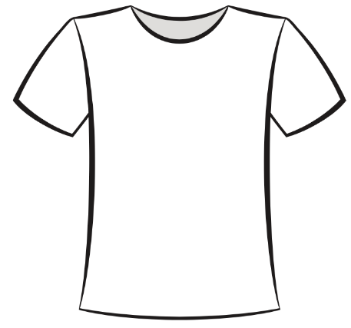 |  |  | 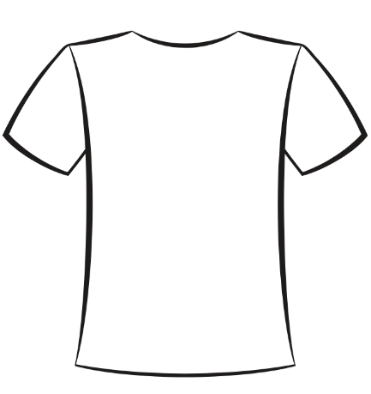 |  |  |  |  |  | 
設  計  樣  式 | (請將稿畫於上表或列印後浮貼，擇一即可，並標記足以辨識本校學生之圖案大小，單字不可小於3x3cm)
設計理念說明:
□我已詳讀新北市立丹鳳高級中學班服(社服)管理辦法並向班級(社團)宣讀過，願遵守管理辦法之規定事項，若違反願依相關規定辦理。申請人(設計者或繳交者)簽名:
導師簽章(初審) |  |  | 生教組長 |  | 學務主任 |  |  |  | 校長
□本案核定通過
□本案核定未通過，原因:
我 已知悉本案已申請通過，即日起開始製作，並於完成後將全班(全社)成品及申請單至生教組查驗後才可發還給同學。
本案於 年 月 日完成所有申請程序(結案)。
生教組長簽章:

